**BÁO CÁO THỰC HÀNH**

**THỰC HÀNH ĐIỆN TỬ CHO CNTT**

**TUẦN 12: BỘ CỘNG – TRỪ**

|  |  |
| --- | --- |
| Họ và tên | Phạm Đức Cường |
| MSSV | 20235904 |
| Nhóm | Phạm Đức Cường  Nguyễn Tuấn Đức  Nguyễn Đức Anh  Bùi Tuấn Đạt |

**Bài 1. Bộ cộng-trừ 4-bit**

1. Lắp mạch:

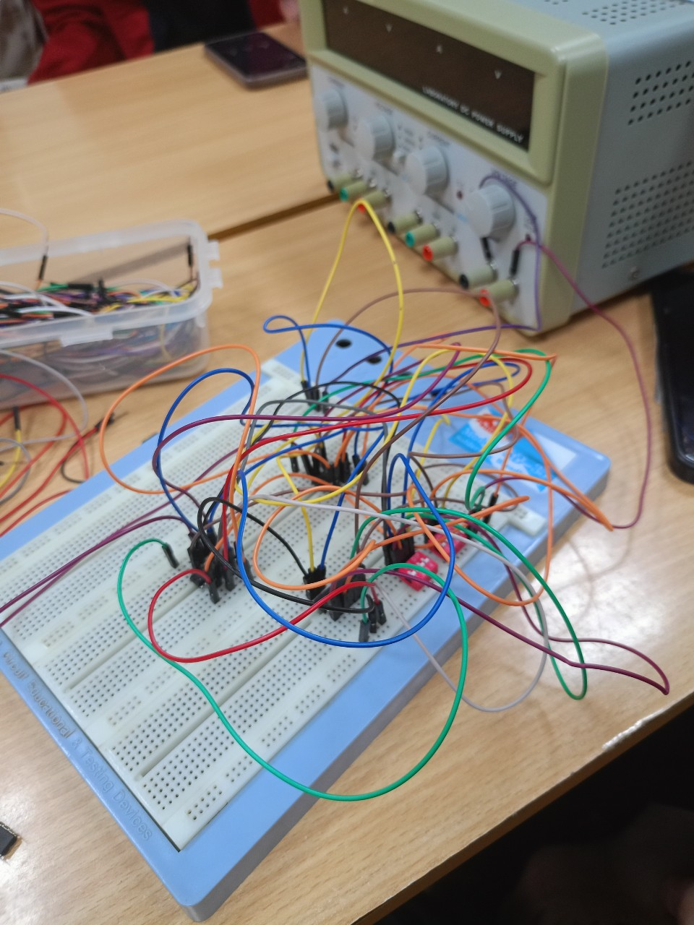

b) Kiểm tra chức năng:

- Phép cộng:

|  |  |  |  |
| --- | --- | --- | --- |
| **A3A2A1A0** | **B3B2B1B0** | **S3S2S1S0** | **LED 7-thanh** |
| 0010 | 0010 | 0100 | 4  Không có mô tả. |
| 0010 | 0101 | 0111 | 7Không có mô tả. |

- Phép trừ:

|  |  |  |  |
| --- | --- | --- | --- |
| **A3A2A1A0** | **B3B2B1B0** | **S3S2S1S0** | **LED 7-thanh** |
| 1000 | 0011 | 0101 | 5  Không có mô tả. |
| 1011 | 0001 | 1001 | 8  Không có mô tả. |

Giải thích nguyên lý:

+ Khi hay , đầu ra của MUX 2-1 được chọn là , đầu vào của bộ cộng đầy đủ 4-bit gồm có , và , nên bộ cộng thực hiện phép toán cho ra kết quả là tổng của 2 số 4 bit đầu vào cùng 1 bit nhớ .

+ Khihay , đầu ra của MUX 2-1 là , đầu vào của bộ cộng đầy đủ 4-bit gồm có , và , nên bộ cộng thực hiện phép toán , với là số bù 2 của , tương đương với giá trị âm của . Phép toán này cho ra là hiệu của 2 số 4 bit đầu vào, bỏ qua bit nhớ .

**Nhận xét:**

* Kết quả thực nghiệm trên bộ cộng-trừ 4-bit hoàn toàn đúng với lý thuyết.
* Kết quả hiển thị số trên LED 7-thanh khớp với các đầu ra 4-bit ở bài 1.

**Bài 2:**

**Ảnh 0**

**Ảnh 1**

**Ảnh 2**

**Ảnh 3**

**Ảnh 4**

**Ảnh 5**

**Ảnh 6**

**Ảnh 7**

**Ảnh 8**

**Giải thích và nhận xét về hiện tượng :**

1. **LED 7-thanh**:
   * Gồm 7 LED (a, b, c, d, e, f, g).
   * Các thanh này bật/tắt để hiển thị số từ 0 đến 9.
2. **IC 74LS247 (BCD to 7-segment decoder)**:
   * Nhận vào số BCD 4-bit.
   * Giải mã số BCD và xuất tín hiệu điều khiển các thanh LED 7-thanh.
3. **Hoạt động của mạch**:
   * Kết quả BCD 4-bit từ mạch cộng-trừ được đưa vào IC 74LS247.
   * IC giải mã và điều khiển các thanh của LED 7-thanh để hiển thị số thập phân tương ứng.
4. **Điện trở hạ dòng**:
   * Được mắc nối tiếp với các thanh LED để giới hạn dòng điện và bảo vệ LED.

Mạch hiển thị sử dụng IC 74LS247 để chuyển đổi số BCD 4-bit thành tín hiệu điều khiển các thanh của LED 7-thanh, giúp hiển thị số thập phân tương ứng.

**Ví dụ cụ thể:**

Giả sử kết quả từ mạch cộng-trừ là số 5 (tương ứng với BCD là 0101):

* Các đầu vào của IC 74LS247 (A=1, B=0, C=1, D=0).
* IC 74LS247 giải mã 0101 và xuất ra tín hiệu để bật các thanh a, c, d, f, g.
* LED 7-thanh sẽ hiển thị số 5.

Top of Form

Bottom of Form